Universidad Politecnica de San Luis Potosi
“Ciencia, Tecnología y Cultura al Servicio del ser Humano”
2012

Ensayo: NAVIDAD

Adriana Segura Fernández
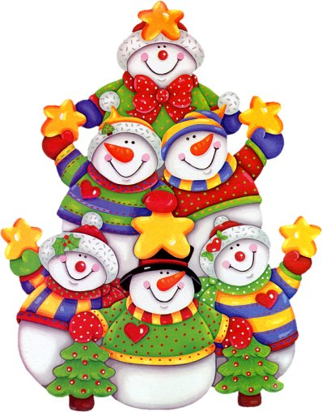
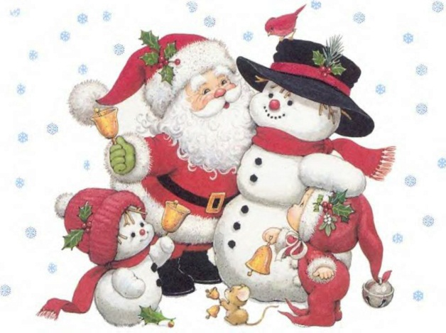
Carrera: LMKT
Aula: A5
Matricula: 120627
NAVIDAD
¿Por qué no recordar los días de infancia, en los que lo mejor de la Navidad eran los juguetes? Esos días en los que ver anuncios sobre estos, solo te hacían imaginarte jugando con ellos, donde solo importas tu y tu juguete nuevo. Pero, ¿existe algo que no sepamos sobre cómo llegan a nosotros? ¿Cuál es el verdadero fin de los anuncios sobre juguetes?, ¿este tipo de anuncios son benéficos o perjudiciales para los niños?

SECRETOS DE LA NAVIDAD
Para entender mejor el tema iniciaremos con sus orígenes, por ejemplo, Navidad viene de Natividad que derivó de la palabra italiana natale (el cumpleaños) y de la latina Dies natalis (día de nacimiento). Además, el árbol de navidad Surge en Alemania en el siglo VII con San Bonifacio, quien utilizó un pino como una manera de ejemplificar la figura de la Santísima Trinidad. Este pino (de forma triangular) le sirvió para explicar la tríada que conforman el Padre, el Hijo y el Espíritu Santo, a sus alumnos del catecismo. Sin embargo, para ese entonces no se le relacionaba con la Navidad. (Montero, 2010)
Es muy importante conocer como surgió el uso de árboles en la Navidad, ya que mucha gente no sabe el significado de éste. Ellos solo siguen una tradición que ha trascendido por años en su familia, pero nunca se les ocurrió preguntar porque utilizar este símbolo.
Por otro lado, existen documentos religiosos que señalan que en 1510, surge el primer árbol decorado en Riga (una localidad de la que actualmente es la ciudad de Letonia) este árbol tenía velas encendidas para simbolizar las estrellas que brillan en medio de la oscuridad del cielo, es decir, la esperanza. (Avogadro, 2006)
Al inicio, solo adornaban estos árboles con velas y solo se podían observar en las iglesias, al pasar los años esto pasó a ser parte de las familias, quienes empezaron a decorar con luces, esferas, moños, entre otros adornos.
Sin embargo el concepto de Navidad, que surgió en un principio, ha ido cambiando conforme pasan los años. Se ha ido perdiendo su origen, ya que ahora solo esperan su llegada para festejar, recibir dulces, regalos, perdiendo por completo el significado de esta, donde lo importante es el nacimiento, la llegada, no las fiestas, lo que ahora parece que es mas importante.
Sin duda ver a un gordito, barbón, vestido de rojo, significa lo mismo en cualquier parte del mundo. Y es que hay símbolos que se han convertido en iconos mundiales de la celebración navideña, donde muchas culturas entienden su significado. Un ejemplo clásico es Santa Claus y sus inseparables ¿renos o renas? (Montero, 2010).
“Esta figura ha formado parte del sueño infantil de muchos de nosotros y alrededor de su origen se ha especulado mucho.” (Montero, 2010:29) Sin embargo, dese el punto de vista histórico se dice que su semblante viene de San Nicolás de Mira o San Nicolás de Bari, nombre del obispo cristiano que, según la costumbre de Occidente, trae regalos y al cual se denomina "Protector y defensor de pueblos".
Pero aquí la respuesta a la incógnita, de porque este personaje entrega regalos. Se dice que quedó huérfano muy joven, recibiendo una gran herencia, que utilizó para dar regalos a los más desfavorecidos de su época, ya que era la única persona que se preocupaba por los demás. En su honor realizan una fiesta patronal, donde se reparten dulces y regalos a los niños, por el profundo amor que sintió por ellos durante su vida. (Montero, 2010)
Se dice que dicho personaje fue consagrado como sacerdote, por uno de sus tíos, quien era obispo. Cuentan que durante su vida izo muchos milagros, y que incluso después de su muerte, por eso se le llama santo. Santa Claus deriva de San Nikolaus, su denominación en alemán. (Montero, 2010)

LOS ANUNCIOS DE JUGUETES EN LA CAMPAÑA DE NAVIDAD
Aunque se ha visto ahora, el concepto de Navidad se fue quedando atrás, ya que en estos tiempos lo que a la gente le preocupa son otras cosas, sus prioridades han cambiado, para ellos lo más importante actualmente son las compras navideñas, haciendo énfasis en los juguetes para sus hijos, considerando que a dichos padres les importa mas quedar bien ante los pequeños, antes de enseñarles lo verdaderamente importante, como es el significado de la Navidad.
Hoy en día, la publicidad se ha convertido en un factor muy importante para los anuncios de juguetes en navidad, los cuales influyen en los gustos y preferencias de los niños. (Ferrer, 2007)
Muchas personas creen, que la difusión no es algo más, que anuncios informativos sobre los beneficios de los productos en el mercado, para con esto atraer la atención del consumidor y así mismo ayudarlo a elegir entre una variedad de productos. “Para otras es un medio que deforma la realidad y que lleva a valores consumistas” (Ferrer, 2007:135). Pero cuando estos van dirigidos hacia los niños, es un factor preocupante para investigadores y padres.
Ya que muchos de estos comerciales afectan el comportamiento de los niños, en ocasiones para bien, pero también para mal. La fantasía con la que estos cuentan influye demasiado en la mente tan frágil con la que cuentan los infantes, ya que ellos se dejan llevar muchas veces por lo que ven en los anuncios publicitarios, no se detienen a pensar si lo que ven está bien o mal, quienes solo actúan.
Se ha escrito mucho sobre los efectos negativos de los contenidos violentos o sexuales que los medios y la publicidad pueden tener en los niños y adolescentes. Sin embargo, también hay una rama de investigadores que consideran que la violencia también puede ser, en cierta dosis, beneficiosa ayudando a los problemas de personalidad o autoestima de los jóvenes.
Se tiene que tener mucho cuidado en los anuncios dirigidos a los niños, por ser un público muy indefenso. Para estudiar este tipo de anuncios, es conveniente observar el contexto de protección infantil que existe actualmente. (Rosas, 2010)

Recapitulando lo ya escrito, podemos observar, que lo que en un inicio empezó como un festejo del nacimiento, de la llegada, con el paso de los años pasó a ser algo totalmente distinto. Ahora la gente se preocupa por la llegada de la navidad, pero no por la importancia que esta tiene, si no, porque con su llegada arriban gastos por compras, como juguetes, ropa, además de la importantísima cena, en la cual se esmeran tanto en su preparación, que al final no disfrutan el día como se debería.
Muchos padres se preocupan por los anuncios sobre juguetes, ya que muchos niños desean lo que ven, pero no todos tienen papás que pueden cumplir estos gustos, así que se ha vuelto un factor muy importante en estas fechas decembrinas. Aunque no deja de haber padres despreocupados por esto, y que solo ven estos anuncios como publicidad, además de que tienen los recursos para cumplir los caprichitos de sus hijos.
Por mi parte opino que es muy importante que los encargados de publicidad observen el contexto de protección infantil que existe hoy en día, ya que los niños son seres indefensos, a quienes hay que poner mucha atención en lo que se les enseña, ya que ellos son nuestro futuro.
Bibliografía
Avogadro, M. (2006). Un rincón de Navidad en Razón y Palabra, 11 (54), 1-3. (Redalyc)
Ferrer López, M. (2007). Los anuncios de juguetes en la campaña de Navidad en comunicar, XV (029), 135-142. (Redalyc)
Montero, L. (2010). II: Los símbolos globales de la Navidad en Hoy y aquí, 29-31. (Ebsco)
Montero, L. (2010). III: Los secretos y simbolismos de la Navidad en Hoy y aquí, 32-35. (Ebsco)
Rosas, A. (2010). Entre fiestas y regalos: La Navidad hace un siglo en Bicentenario, 112-114. (Ebsco)

